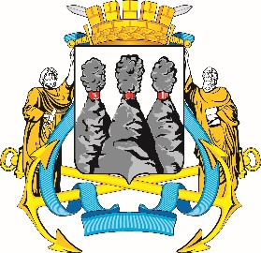

|  |
| --- |
| **ГОРОДСКАЯ ДУМА**  **ПЕТРОПАВЛОВСК-КАМЧАТСКОГО**  **ГОРОДСКОГО ОКРУГА**  **ПРЕДСЕДАТЕЛЬ** |

**ПОСТАНОВЛЕНИЕ**

|  |
| --- |
| 03.03.2025 № 19 |

|  |
| --- |
| О награждении Почетной грамотой Городской Думы Петропавловск-Камчатского городского округа и Благодарностью председателя Городской Думы Петропавловск-Камчатского городского округа |

В соответствии с Решением Городской Думы Петропавловск-Камчатского городского округа от 31.10.2013 № 145-нд «О наградах и почетных званиях Петропавловск-Камчатского городского округа» и протоколом заседания Комиссии Городской Думы Петропавловск-Камчатского городского округа по наградам от 03.03.2025 № 41

**ПОСТАНОВЛЯЮ:**

1. За значительный вклад в развитие культуры на территории Петропавловск-Камчатского городского округа, добросовестный труд, высокий уровень профессионализма и в связи с профессиональным праздником - Днем работника культуры наградить Почетной грамотой Городской Думы Петропавловск-Камчатского городского округа Живодрову Марину Александровну – преподавателя по классу «Домра» муниципального автономного учреждения дополнительного образования «Детская музыкальная школа № 6» имени Г.В. Свиридова.

2. За особый вклад в развитие культуры на территории Петропавловск-Камчатского городского округа, добросовестный труд и высокий уровень профессионализма наградить Благодарностью председателя Городской Думы Петропавловск-Камчатского городского округа Шевцову Любовь Владимировну – преподавателя по классу «Хореография» муниципального автономного учреждения дополнительного образования «Детская музыкальная школа № 6» имени Г.В. Свиридова.

|  |  |  |
| --- | --- | --- |
| Председатель Городской Думы  Петропавловск-Камчатского  городского округа |  | А.С. Лиманов |